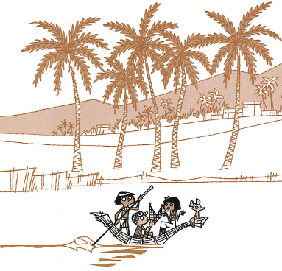
Il faut sauver Cléopâtre – Episode 3
Alors, les deux garçons ne savent plus que dire. Est-ce encore un mensonge ? Cléo pouffe de rire, elle s’est une nouvelle fois moquée d’eux.

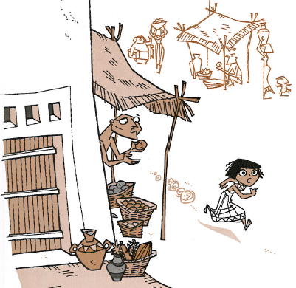
- Qu’est-ce qu’il fait ton père ? demande Iméni pour apprendre enfin quelque chose sur cette fille.
- Mon père était chasseur de lions. Il est mort quand j’avais deux ans.
Un silence. Cette fois, la petite fille paraît sérieuse. Elle s’est assise sur les talons et caresse le fennec.
- Moi, mon père, il est tailleur de pierres, annonce Iméni. Et celui d’Antinoüs, il est marchand d’olives.
- Pour avoir de quoi survivre, ma mère m’a vendue au propriétaire de la taverne L’œil d’Horus. Je sers les clients.
- C’est triste, dit le jeune Egyptien.
- Qu’est-ce qui est triste ? jette-t-elle avec colère. Je n’ai pas besoin de votre pitié ! Elle plonge dans le Nil et se met à rejoindre la digue.

Cléo court, elle est en retard. Elle quitte la zone des entrepôts et se dirige vers le grand temple de Ptah, le dieu protecteur de Memphis.
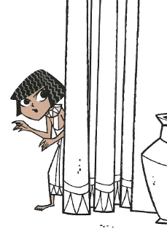
La fillette traverse maintenant les ruelles étroites.
Cléo approche. La taverne est située face au temple. Soudain, la foule se fend en deux. Un char déboule, conduit par un officier. Ensuite, le char s’arrête devant la taverne. La fillette pousse enfin la porte de l’œil d’Horus.
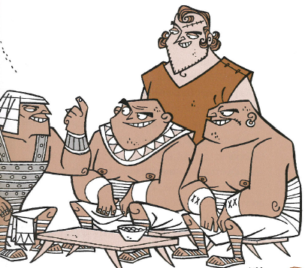
- Ah ! tout de même ! s’écrie le patron. Je me demandais si les grenouilles n’avaient pas fait de toi leur princesse !
Des hommes rigolent.
Cléo ne rit pas. Elle tire une moue, se faufile entre les tables basses et les nattes en roseau sur lesquelles sont installés les buveurs.
- Va prendre la commande de l’officier qui vient d’arriver ! lance le patron. Il est dans la pièce blanche avec ses trois compagnons.
L’entrée de la pièce blanche est camouflée par une tenture. C’est là que se retirent ceux qui ont à discuter d’affaires plus ou moins secrètes. Cléo obéit, mais au moment d’écarter le rideau, elle entend :
- Alors nous sommes d’accord : il faut tuer Cléopâtre !

Le présent des verbes « être » et « avoir » : jour 1
\ Exercice n° 1 : Pour reconnaitre le son « ouille »
Entoure tous les mots où tu entends le son « ouille ».
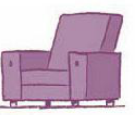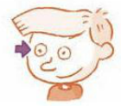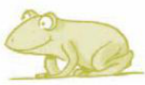
----------------------------------------------------------------------------------------------------------------------------

\ Exercice n° 2 : Pour orthographier « ouil »
Complète avec « ouil » ou « ouille ».
le fen________ ; la citr__________ ; la gren__________ ; des n__________s ; une frip____________ ; la ratat____________ ; la r_________ ; je farf____________ ; le b_________on.
----------------------------------------------------------------------------------------------------------------------------
\ Exercice n° 3 : Pour écrire les mots avec « ouil ».
Ecris les mots sous les dessins.
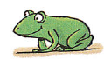 |  | 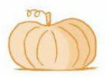 | 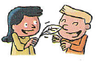
_______________________ | _______________________ | _______________________ | _______________________
-------------------------------------------------------------------------------------------------------------------
\ Exercice n° 4 : Pour écrire soigneusement
Ecris dans ton cahier rouge.
-------------------------------------------------------------------------------------------------------------------
\ Exercice n° 5 : Pour comprendre le texte
Ecoute et répond aux questions de la maitresse.
Pourquoi Cléo doit-elle travailler ?
⬅⬅⬅⬅⬅⬅⬅⬅⬅⬅⬅⬅⬅⬅⬅⬅⬅⬅⬅⬅⬅⬅⬅⬅⬅⬅⬅⬅⬅⬅⬅⬅⬅⬅⬅⬅⬅⬅⬅⬅⬅⬅⬅⬅⬅⬅⬅⬅⬅⬅⬅⬅⬅⬅⬅⬅⬅⬅⬅⬅⬅⬅⬅⬅⬅⬅⬅⬅⬅⬅⬅⬅⬅⬅⬅⬅⬅⬅⬅⬅⬅⬅⬅⬅⬅⬅⬅⬅⬅⬅⬅⬅⬅⬅⬅⬅⬅⬅⬅⬅⬅⬅⬅⬅⬅⬅⬅⬅⬅⬅⬅⬅⬅⬅⬅⬅⬅⬅⬅⬅⬅⬅⬅⬅⬅⬅⬅⬅⬅⬅⬅⬅⬅⬅⬅⬅⬅⬅⬅⬅⬅⬅⬅
Où Cléo travaille-t-elle ?
⬅⬅⬅⬅⬅⬅⬅⬅⬅⬅⬅⬅⬅⬅⬅⬅⬅⬅⬅⬅⬅⬅⬅⬅⬅⬅⬅⬅⬅⬅⬅⬅⬅⬅⬅⬅⬅⬅⬅⬅⬅⬅⬅⬅⬅⬅⬅⬅⬅⬅⬅⬅⬅⬅⬅⬅⬅⬅⬅⬅⬅⬅⬅⬅⬅⬅⬅⬅⬅⬅⬅⬅⬅⬅⬅⬅⬅⬅⬅⬅⬅⬅⬅⬅⬅⬅⬅⬅⬅⬅⬅⬅⬅⬅⬅⬅⬅⬅⬅⬅⬅⬅⬅⬅⬅⬅⬅⬅⬅⬅⬅⬅⬅⬅⬅⬅⬅⬅⬅⬅⬅⬅⬅⬅⬅⬅⬅⬅⬅⬅⬅⬅⬅⬅⬅⬅⬅⬅⬅⬅⬅⬅⬅
Qu’entend Cléo ?
⬅⬅⬅⬅⬅⬅⬅⬅⬅⬅⬅⬅⬅⬅⬅⬅⬅⬅⬅⬅⬅⬅⬅⬅⬅⬅⬅⬅⬅⬅⬅⬅⬅⬅⬅⬅⬅⬅⬅⬅⬅⬅⬅⬅⬅⬅⬅⬅⬅⬅⬅⬅⬅⬅⬅⬅⬅⬅⬅⬅⬅⬅⬅⬅⬅⬅⬅⬅⬅⬅⬅⬅⬅⬅⬅⬅⬅⬅⬅⬅⬅⬅⬅⬅⬅⬅⬅⬅⬅⬅⬅⬅⬅⬅⬅⬅⬅⬅⬅⬅⬅⬅⬅⬅⬅⬅⬅⬅⬅⬅⬅⬅⬅⬅⬅⬅⬅⬅⬅⬅⬅⬅⬅⬅⬅⬅⬅⬅⬅⬅⬅⬅⬅⬅⬅⬅⬅⬅⬅⬅⬅⬅⬅
-------------------------------------------------------------------------------------------------------------------
\ Exercice n° 6 : Pour apprendre en s’amusant
Fais un jeu de vocabulaire ou de grammaire.
-------------------------------------------------------------------------------------------------------------------
\ Exercice n° 7 : Pour lire fluidement
Entraine-toi à lire 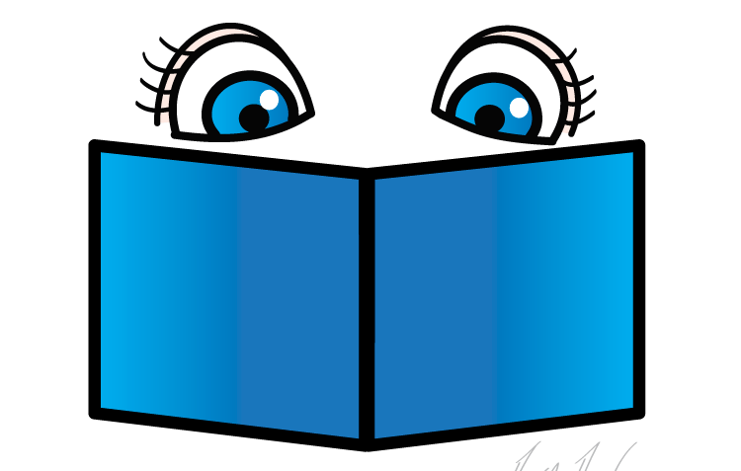ces phrases (5 fois).
Alors, les deux garçons ne savent plus que dire. Est-ce encore un mensonge ? Cléo pouffe de rire, elle s’est une nouvelle fois moquée d’eux.
- Qu’est-ce qu’il fait ton père ? demande Iméni pour apprendre enfin quelque chose sur cette fille.
- Mon père était chasseur de lions. Il est mort quand j’avais deux ans.
-------------------------------------------------------------------------------------------------------------------
Le présent des verbes « être » et « avoir » : jour 2
\ Exercice n° 1 : Pour connaitre le verbe « être »
Recopie Recopiele verbe « être » (sur ton sous-main).
Je ________________ | Nous ________________
Tu _______________ | Vous ________________
Il ________________ | Ils ________________
-------------------------------------------------------------------------------------------------------------------
\ Exercice n° 2 : Pour connaitre le verbe « avoir »
Recopie Recopiele verbe « avoir » (sur ton sous-main).
Je ________________ | Nous ________________
Tu _______________ | Vous ________________
Il ________________ | Ils ________________
-------------------------------------------------------------------------------------------------------------------
\ Exercice n° 3 : Associer le pronom au verbe
Relie 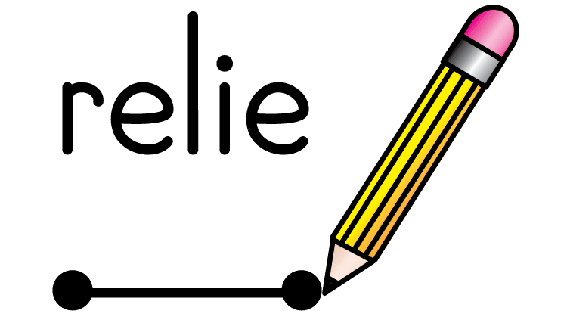le pronom et le verbe.
Je | | | es
Vous | | | sommes
Elle | | | êtes
Tu | | | suis
Ils | | | sont
Nous | | | est

\ Exercice n° 4 : Associer le pronom au verbe
Relie le pronom et le verbe.
J’ | | | as
Vous | | | avez
Elle | | | a
Tu | | | ai
Ils | | | avons
Nous | | | ont

-------------------------------------------------------------------------------------------------------------------
\ Exercice n° 5 : Pour comprendre le texte
Ecoute et répond aux questions de la maitresse.
Quel était le métier du père de Cléo ?
⬅⬅⬅⬅⬅⬅⬅⬅⬅⬅⬅⬅⬅⬅⬅⬅⬅⬅⬅⬅⬅⬅⬅⬅⬅⬅⬅⬅⬅⬅⬅⬅⬅⬅⬅⬅⬅⬅⬅⬅⬅⬅⬅⬅⬅⬅⬅⬅⬅⬅⬅⬅⬅⬅⬅⬅⬅⬅⬅⬅⬅⬅⬅⬅⬅⬅⬅⬅⬅⬅⬅⬅⬅⬅⬅⬅⬅⬅⬅⬅⬅⬅⬅⬅⬅⬅⬅⬅⬅⬅⬅⬅⬅⬅⬅⬅⬅⬅⬅⬅⬅⬅⬅⬅⬅⬅⬅⬅⬅⬅⬅⬅⬅⬅⬅⬅⬅⬅⬅⬅⬅⬅⬅⬅⬅⬅⬅⬅⬅⬅⬅⬅⬅⬅⬅⬅⬅⬅⬅⬅⬅⬅⬅
Comment s’appelle la taverne où travaille Cléo ?
⬅⬅⬅⬅⬅⬅⬅⬅⬅⬅⬅⬅⬅⬅⬅⬅⬅⬅⬅⬅⬅⬅⬅⬅⬅⬅⬅⬅⬅⬅⬅⬅⬅⬅⬅⬅⬅⬅⬅⬅⬅⬅⬅⬅⬅⬅⬅⬅⬅⬅⬅⬅⬅⬅⬅⬅⬅⬅⬅⬅⬅⬅⬅⬅⬅⬅⬅⬅⬅⬅⬅⬅⬅⬅⬅⬅⬅⬅⬅⬅⬅⬅⬅⬅⬅⬅⬅⬅⬅⬅⬅⬅⬅⬅⬅⬅⬅⬅⬅⬅⬅⬅⬅⬅⬅⬅⬅⬅⬅⬅⬅⬅⬅⬅⬅⬅⬅⬅⬅⬅⬅⬅⬅⬅⬅⬅⬅⬅⬅⬅⬅⬅⬅⬅⬅⬅⬅⬅⬅⬅⬅⬅⬅
Qui les hommes veulent-ils tuer ?
⬅⬅⬅⬅⬅⬅⬅⬅⬅⬅⬅⬅⬅⬅⬅⬅⬅⬅⬅⬅⬅⬅⬅⬅⬅⬅⬅⬅⬅⬅⬅⬅⬅⬅⬅⬅⬅⬅⬅⬅⬅⬅⬅⬅⬅⬅⬅⬅⬅⬅⬅⬅⬅⬅⬅⬅⬅⬅⬅⬅⬅⬅⬅⬅⬅⬅⬅⬅⬅⬅⬅⬅⬅⬅⬅⬅⬅⬅⬅⬅⬅⬅⬅⬅⬅⬅⬅⬅⬅⬅⬅⬅⬅⬅⬅⬅⬅⬅⬅⬅⬅⬅⬅⬅⬅⬅⬅⬅⬅⬅⬅⬅⬅⬅⬅⬅⬅⬅⬅⬅⬅⬅⬅⬅⬅⬅⬅⬅⬅⬅⬅⬅⬅⬅⬅⬅⬅⬅⬅⬅⬅⬅⬅
-------------------------------------------------------------------------------------------------------------------
\ Exercice n° 6 : Pour apprendre en s’amusant
Fais un jeu de vocabulaire ou de grammaire.
-------------------------------------------------------------------------------------------------------------------

\ Exercice n° 7 : Pour lire fluidement
Entraine-toi à lire ces phrases (5 fois).
- Moi, mon père, il est tailleur de pierres, annonce Iméni. Et celui d’Antinoüs, il est marchand d’olives.
- Pour avoir de quoi survivre, ma mère m’a vendue au propriétaire de la taverne L’œil d’Horus. Je sers les clients.
- C’est triste, dit le jeune Egyptien.
- Qu’est-ce qui est triste ? jette-t-elle avec colère. Je n’ai pas besoin de votre pitié ! Elle plonge dans le Nil et se met à rejoindre la digue.
-------------------------------------------------------------------------------------------------------------------

Le présent des verbes « être » et « avoir » : jour 3
\ Exercice n° 1 : Pour connaitre les verbes « être » et « avoir »
Recopie Recopiele verbe « être » et le verbe « avoir »
Avoir | Etre
Je ___________ | Je ___________
Tu ___________ | Tu ___________
Il ___________ | Il ___________
Nous ___________ | Nous ___________
Vous ___________ | Vous ___________
Ils ___________ | Ils ___________

-------------------------------------------------------------------------------------------------------------------
\ Exercice n° 2 : Pour conjuguer le verbe être
Entoure la bonne forme du verbe.
- Cet enfant est/es/êtes en CE1
- Je est/suis/ai en classe.
- Nous êtes/avons/sommes des enfants.
- Vous êtes/avez/ont le meilleur en natation.
- Tu est/es/ai mon ami.
- Elles son/sommes/sont près de moi.
\ Exercice n° 3 : Pour conjuguer le verbe avoir
Entoure la bonne forme du verbe.
- Vous avait/avez/êtes une histoire sur l’Egypte.
- Nous sommes/avez/avons des pyramides.
- J’ ai/as/a 7 ans.
- Il ai/as/a un hippopotame.
- Ils sont/on/ont des billets pour leur voyage.
- Tu as/a/avait une bonne note.
-------------------------------------------------------------------------------------------------------------------
\ Exercice n° 4 : Conjuguer les verbes « être » et « avoir »
Ecris le verbe.
- Je (être) _______________ en train de lire une histoire.
- Ils (être) ________________ dans la classe.
- Tu (avoir) ______________ une jolie pyramide.
- Vous (avoir) _________________ des hippopotames.
- Nous (être) __________________ en train d’apprendre des choses sur l’Egypte.
- Elle (avoir) _________________ un livre sur les pharaons.
-------------------------------------------------------------------------------------------------------------------

\ Exercice n° 5 : Pour comprendre le texte
Ecoute et répond aux questions de la maitresse.
Qu’est-ce que le Nil ?
⬅⬅⬅⬅⬅⬅⬅⬅⬅⬅⬅⬅⬅⬅⬅⬅⬅⬅⬅⬅⬅⬅⬅⬅⬅⬅⬅⬅⬅⬅⬅⬅⬅⬅⬅⬅⬅⬅⬅⬅⬅⬅⬅⬅⬅⬅⬅⬅⬅⬅⬅⬅⬅⬅⬅⬅⬅⬅⬅⬅⬅⬅⬅⬅⬅⬅⬅⬅⬅⬅⬅⬅⬅⬅⬅⬅⬅⬅⬅⬅⬅⬅⬅⬅⬅⬅⬅⬅⬅⬅⬅⬅⬅⬅⬅⬅⬅⬅⬅⬅⬅⬅⬅⬅⬅⬅⬅⬅⬅⬅⬅⬅⬅⬅⬅⬅⬅⬅⬅⬅⬅⬅⬅⬅⬅⬅⬅⬅⬅⬅⬅⬅⬅⬅⬅⬅⬅⬅⬅⬅⬅⬅⬅
Qu’est-ce qu’une taverne ?
⬅⬅⬅⬅⬅⬅⬅⬅⬅⬅⬅⬅⬅⬅⬅⬅⬅⬅⬅⬅⬅⬅⬅⬅⬅⬅⬅⬅⬅⬅⬅⬅⬅⬅⬅⬅⬅⬅⬅⬅⬅⬅⬅⬅⬅⬅⬅⬅⬅⬅⬅⬅⬅⬅⬅⬅⬅⬅⬅⬅⬅⬅⬅⬅⬅⬅⬅⬅⬅⬅⬅⬅⬅⬅⬅⬅⬅⬅⬅⬅⬅⬅⬅⬅⬅⬅⬅⬅⬅⬅⬅⬅⬅⬅⬅⬅⬅⬅⬅⬅⬅⬅⬅⬅⬅⬅⬅⬅⬅⬅⬅⬅⬅⬅⬅⬅⬅⬅⬅⬅⬅⬅⬅⬅⬅⬅⬅⬅⬅⬅⬅⬅⬅⬅⬅⬅⬅⬅⬅⬅⬅⬅⬅
Combien d’hommes veulent tuer Cléopâtre ?
⬅⬅⬅⬅⬅⬅⬅⬅⬅⬅⬅⬅⬅⬅⬅⬅⬅⬅⬅⬅⬅⬅⬅⬅⬅⬅⬅⬅⬅⬅⬅⬅⬅⬅⬅⬅⬅⬅⬅⬅⬅⬅⬅⬅⬅⬅⬅⬅⬅⬅⬅⬅⬅⬅⬅⬅⬅⬅⬅⬅⬅⬅⬅⬅⬅⬅⬅⬅⬅⬅⬅⬅⬅⬅⬅⬅⬅⬅⬅⬅⬅⬅⬅⬅⬅⬅⬅⬅⬅⬅⬅⬅⬅⬅⬅⬅⬅⬅⬅⬅⬅⬅⬅⬅⬅⬅⬅⬅⬅⬅⬅⬅⬅⬅⬅⬅⬅⬅⬅⬅⬅⬅⬅⬅⬅⬅⬅⬅⬅⬅⬅⬅⬅⬅⬅⬅⬅⬅⬅⬅⬅⬅⬅
-------------------------------------------------------------------------------------------------------------------
\ Exercice n° 6 : Pour apprendre en s’amusant
Fais un jeu de vocabulaire ou de grammaire.
-------------------------------------------------------------------------------------------------------------------

\ Exercice n° 7 : Pour lire fluidement
Entraine-toi à lire ces phrases (5 fois).
Cléo court, elle est en retard. Elle quitte la zone des entrepôts et se dirige vers le grand temple de Ptah, le dieu protecteur de Memphis. La fillette traverse maintenant les ruelles étroites.
Cléo approche. La taverne est située face au temple. Soudain, la foule se fend en deux. Un char déboule, conduit par un officier. Ensuite, le char s’arrête devant la taverne. La fillette pousse enfin la porte de l’œil d’Horus.
Le présent des verbes « être » et « avoir » : jour 4
\ Exercice n° 1 : Pour connaitre les verbes « être » et « avoir »
Recopie Recopiele verbe « être » et le verbe « avoir »
Etre | Avoir
Je ___________ | Je ___________
Tu ___________ | Tu ___________
Il ___________ | Il ___________
Nous ___________ | Nous ___________
Vous ___________ | Vous ___________
Ils ___________ | Ils ___________

-------------------------------------------------------------------------------------------------------------------
\ Exercice n° 2 : Pour conjuguer les verbes « être » et « avoir »
Entoure la bonne forme du verbe.
- J’ai/es/est une bonne nouvelle !
- Tu est/as/es assis à ta place.
- Elle as/ai/a une drôle d’idée.
- Nous avons/sommes/sont en retard.
- Vous ai/êtes/avez sur le point de partir.
- Les garçons son/ont/sont déjà là.

\ Exercice n° 3 : Conjuguer les verbes « être » et « avoir »
Ecris le verbe.
- J’ (avoir) ____________ beaucoup de temps, maintenant.
- Les filles (être) _________________ derrière le rideau.
- Tu (avoir) __________________ une barque en bois.
- Moi et ma sœur, nous (être) ______________ à la taverne.
- Les enfants (avoir) _____________ du mal à courir après Cléo.
- Vous (être) _________________ avec Iméni et Antinous.
-------------------------------------------------------------------------------------------------------------------
\ Exercice n° 4 : Conjuguer les verbes « être » et « avoir »
Ecris le verbe.
- Elle (avoir) _______________ un documentaire sur l’Egypte.
- Il (être) __________________ déjà très instruit.
- Toi et ton frère, vous (avoir) ________________ les cheveux bruns.
- Vous (être) ___________________ près d’un sarcophage.
- Nous (avoir) __________________ appris des choses.
- Je (être) __________________ un enfant.
-------------------------------------------------------------------------------------------------------------------
\ Exercice n° 6 : Pour apprendre en s’amusant
Fais un jeu de vocabulaire ou de grammaire.
-------------------------------------------------------------------------------------------------------------------

\ Exercice n° 5 : Pour comprendre le texte
Ecoute et répond aux questions de la maitresse.
Quel est le métier du père d’Iméni ?
⬅⬅⬅⬅⬅⬅⬅⬅⬅⬅⬅⬅⬅⬅⬅⬅⬅⬅⬅⬅⬅⬅⬅⬅⬅⬅⬅⬅⬅⬅⬅⬅⬅⬅⬅⬅⬅⬅⬅⬅⬅⬅⬅⬅⬅⬅⬅⬅⬅⬅⬅⬅⬅⬅⬅⬅⬅⬅⬅⬅⬅⬅⬅⬅⬅⬅⬅⬅⬅⬅⬅⬅⬅⬅⬅⬅⬅⬅⬅⬅⬅⬅⬅⬅⬅⬅⬅⬅⬅⬅⬅⬅⬅⬅⬅⬅⬅⬅⬅⬅⬅⬅⬅⬅⬅⬅⬅⬅⬅⬅⬅⬅⬅⬅⬅⬅⬅⬅⬅⬅⬅⬅⬅⬅⬅⬅⬅⬅⬅⬅⬅⬅⬅⬅⬅⬅⬅⬅⬅⬅⬅⬅⬅
Quelle est la couleur de la pièce où sont les hommes ?
⬅⬅⬅⬅⬅⬅⬅⬅⬅⬅⬅⬅⬅⬅⬅⬅⬅⬅⬅⬅⬅⬅⬅⬅⬅⬅⬅⬅⬅⬅⬅⬅⬅⬅⬅⬅⬅⬅⬅⬅⬅⬅⬅⬅⬅⬅⬅⬅⬅⬅⬅⬅⬅⬅⬅⬅⬅⬅⬅⬅⬅⬅⬅⬅⬅⬅⬅⬅⬅⬅⬅⬅⬅⬅⬅⬅⬅⬅⬅⬅⬅⬅⬅⬅⬅⬅⬅⬅⬅⬅⬅⬅⬅⬅⬅⬅⬅⬅⬅⬅⬅⬅⬅⬅⬅⬅⬅⬅⬅⬅⬅⬅⬅⬅⬅⬅⬅⬅⬅⬅⬅⬅⬅⬅⬅⬅⬅⬅⬅⬅⬅⬅⬅⬅⬅⬅⬅⬅⬅⬅⬅⬅⬅
Quel est le métier du père d’Antinous ?
⬅⬅⬅⬅⬅⬅⬅⬅⬅⬅⬅⬅⬅⬅⬅⬅⬅⬅⬅⬅⬅⬅⬅⬅⬅⬅⬅⬅⬅⬅⬅⬅⬅⬅⬅⬅⬅⬅⬅⬅⬅⬅⬅⬅⬅⬅⬅⬅⬅⬅⬅⬅⬅⬅⬅⬅⬅⬅⬅⬅⬅⬅⬅⬅⬅⬅⬅⬅⬅⬅⬅⬅⬅⬅⬅⬅⬅⬅⬅⬅⬅⬅⬅⬅⬅⬅⬅⬅⬅⬅⬅⬅⬅⬅⬅⬅⬅⬅⬅⬅⬅⬅⬅⬅⬅⬅⬅⬅⬅⬅⬅⬅⬅⬅⬅⬅⬅⬅⬅⬅⬅⬅⬅⬅⬅⬅⬅⬅⬅⬅⬅⬅⬅⬅⬅⬅⬅⬅⬅⬅⬅⬅⬅
-------------------------------------------------------------------------------------------------------------------
\ Exercice n° 7 : Pour lire fluidement
Entraine-toi à lire ces phrases (5 fois).
- Va prendre la commande de l’officier qui vient d’arriver ! lance le patron. Il est dans la pièce blanche avec ses trois compagnons.
L’entrée de la pièce blanche est camouflée par une tenture. C’est là que se retirent ceux qui ont à discuter d’affaires plus ou moins secrètes. Cléo obéit, mais au moment d’écarter le rideau, elle entend :
- Alors nous sommes d’accord : il faut tuer Cléopâtre !

